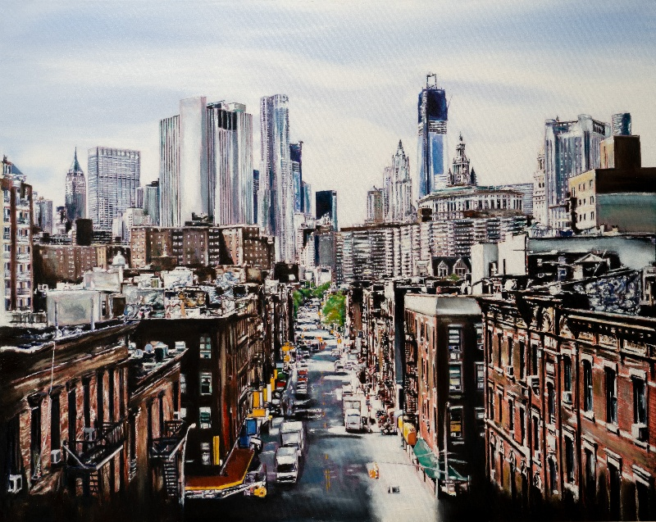

**Palermo e New York, mai così vicine. Un ponte tra le due città: dal Santuario di Santa Rosalia, su Monte Pellegrino, passando per la Cattedrale fino alle luci notturne della Grande Mela. Tutto questo è “Ideale”, la personale di Tommaso Chiappa che propone un viaggio oltreoceano, restando, però, in Sicilia.**

**L’intera installazione sarà visitabile, nelle stanze dello Studio Legale Ferrara, in via Alessio Narbone, 49, a Palermo,**  **dal 30 novembre 2024 al 31 gennaio 2025 il mercoledì, il giovedì e il venerdì dalle 17,00 alle 18,30 escluso festivi. Gli altri giorni solo su appuntamento.**

**COMUNICATO STAMPA**

**“Ideale”, istallazione site specific di Tommaso Chiappa in esclusiva per lo studio legale Ferrara di Palermo**

Palermo e New York, mai così vicine. Un ponte tra le due città: dal Santuario di Santa Rosalia, a Monte Pellegrino, passando per la Cattedrale fino alle luci notturne della Grande Mela. Tutto questo è “Ideale”, la personale di Tommaso Chiappa che propone un viaggio oltreoceano, restando, però, in Sicilia.

“Ideale” sarà, infatti, esposto nelle stanze dello Studio Legale Ferrara, in via Alessio Narbone, 49, a Palermo. L’inaugurazione si terrà sabato 30 novembre, alle 18.

Una passeggiata ideale tra Palermo e New York resa viva dall’installazione di 20 opere che propongono all’osservatore una mostra-viaggio fra due città apparentemente molto differenti, ma profondamente legate.

Un’installazione site specific, dove il diritto incontra l’arte e lo fa anche in occasione dell’inaugurazione dei nuovi locali e dei 30 anni di attività dello studio legale Ferrara.

L’intero progetto nasce, infatti, da una amicizia tra l’artista e il fondatore dello studio, l’avvocato Salvatore Ferrara, e dall’idea condivisa che l’arte e la cultura abbiano un ruolo centrale nei processi di innovazione.

L’idea dell’artista Tommaso Chiappa, già diffusa in attività e studi del nord Italia, è quella di creare itinerari espositivi permanenti in luoghi non tipici, che sorprendano e generino un’emozione e una riflessione che esalti l’umanità del luogo e di chi lo abita.

"Ideale cerca di rappresentare, attraverso la mia pittura, il quotidiano che diventa avvenimento concreto e ci sorprende suggerendoci di vivere intensamente il reale cercando di osservare la realtà con una particolare attenzione, ogni attimo ogni secondo ogni persona che incontriamo diventa importante e ci suggerisce un nuovo punto di vista. Nei punti focali dello studio – spiega Tommaso Chiappa – troviamo dei luoghi iconici della città di Palermo come la grande opera centrale nella stanza dell’avvocato che vuol dare il titolo alla mostra “Ideale” e che raffigura un panorama notturno di una Palermo illuminata vista dall’alto da dove emergono le luci della cattedrale fino all’ultima luce, nel buio, del santuario di Santa Rosalia. Chi sosta nella sala d’aspetto dello studio, poi, potrà vedere il mercato di Ballarò e le luci della grande mela”.

L’intera installazione sarà visitabile dal 30 novembre 2024 al 31 gennaio 2025 il mercoledì, il giovedì e il venerdì dalle 17,00 alle 18,30 escluso festivi. Gli altri giorni solo su appuntamento.

**Per maggiori informazioni:**

www.tommasochiappa.eu

Info project artist 3398697986

Studio legale Ferrara Whatsapp 3203733769

www.studiolegaleferrara.com

[info@studiolegaleferrara.com](mailto:info@studiolegaleferrara.com)

Addetto stampa Tommaso Chiappa

Gabriella Di Carlo

Giornalista pubblicista

Tessera n°161736

3277707167

[gabrielladicarlo91@gmail.com](mailto:gabrielladicarlo91@gmail.com)

Addetto stampa Studio legale Ferrara

Gabriella Ricotta